藁城区畜禽养殖污染防治“十四五”规划（2021-2025年）（征求意见稿）

目 录
第一章 总则 1
1.1 规划背景 1
1.2规划编制依据 2
1.3规划编制目的和意义 5
1.4规划编制原则 5
1.5规划技术路线 6
第二章 区域概况 7
2.1自然气候条件 7
2.2社会经济概况 10
2.3区域敏感点概况 12
2.4生态环境概况 14
2.5畜禽养殖污染防治现状 14
2.6畜禽养殖环境承载力分析 17
第三章 规划目标 23
3.1指导思想 23
3.2规划目标 23
第四章 主要任务 24
4.1科学规划畜禽养殖空间 24
4.2提升畜禽粪处理和利用设施 25
4.3完善粪污处理和利用设施 30
4.4建立健全台账管理制度 30
4.5加快技术推广 31
4.6强化环境监管 32
第五章 重点工程 34
5.1重点工程 34
5.2 年度计划 35
第六章 工程投资估算与资金筹措 36
6.1工程投资估算 36
6.2资金筹措 37
第七章 效益分析 39
7.1社会效益 39
7.2环境效益 39
7.3经济效益 39
第八章 保障措施 40
8.1加强领导，严格目标考核 40
8.2明确重点，细化措施落实 40
8.3增加投入，加大政策扶持 41
8.4加大宣传，营造治理气氛 41
8.5配套保障，推进稳定运行 42
附图1 藁城区行政区划图 43
附图2 石家庄市河流水质类别图 44
附图3 石津总干渠流域图 45
附图4 大气环境分区管控图 46
附图5 藁城区畜禽禁养区划分图 47
附表1 畜禽规模养殖场（户）清单 48

第一章 总则

1.1 规划背景
2013年10月8日，国务院第26次常务会议通过了《畜禽规模养殖污染防治条例》，2013年11月11日以中华人民共和国国务院令第643号公布，自2014年1月1日起施行。该条例要求县级以上人民政府有关主管部门编制畜牧业发展规划和畜禽养殖污染防治规划，规定畜牧业发展规划应当统筹考虑环境承载能力以及畜禽养殖污染防治要求，合理布局，科学确定畜禽养殖的品种、规模、总量；畜禽养殖污染防治规划应当统筹考虑生产布局，明确污染防治目标、任务、重点区域、设施建设及防治措施。
藁城的畜禽养殖具有悠久的历史，畜禽养殖是藁城农业生产的支柱产业，2020年，全藁城区规模化猪养殖场（户）存栏38090头；规模化肉（蛋）鸡养殖场（户）存栏243.3万只；规模化肉（奶）牛养殖场（户）存栏16498头。藁城畜禽养殖业的迅速发展，既丰富了城乡居民的菜篮子，又促进了国民经济发展。藁城区是传统的畜牧养殖大（县）区，是农业农村部划定的蛋鸡、生猪、奶牛优势生产区之一，是全国秸秆养牛十佳示范县、生猪调出大县、蛋鸡和畜产品价格监测定点县和河北省蛋鸡养殖示范区，是河北省重要的畜产品供应基地。辖区多年来未发生重大动物疫病和肉、蛋、奶等畜产品重大质量安全事件，畜牧各项目工作多次受到部、省、市各级的表彰。
但是部分区域高密度饲养，造成异味污染严重；同时畜禽养殖业污染防治工作滞后，环保治理设施不全，畜禽粪便露天堆放，滋生蚊蝇、产生恶臭，畜禽养殖废水过量施用于农田导致土壤孔隙堵塞，造成土壤透气、透水性下降及板结，严重影响土壤质量。畜禽粪便产生的污染已成为农村面源污染和农村脏乱差的主要因素之一，与农村人居环境的矛盾日益突出。

1.2规划编制依据

1.2.1法律法规及政策
《中华人民共和国环境保护法》
《中华人民共和国气象法》
《中华人民共和国水污染防治法》
《中华人民共和国大气污染防治法》
《中华人民共和国固体废物污染环境防治法》
《中华人民共和国土壤污染防治法》
《中华人民共和国畜牧法》
《畜禽规模养殖污染防治条例》
《国务院办公厅关于建立病死畜禽无害化处理机制的意见》（国办发[2014]47号）
《关于进一步加强畜禽养殖主要污染物总量减排工作的通知》（环发[2013]2号）；
《农业面源污染治理与监督指导实施方案（试行）》（环办土壤[2021]8号）
《关于进一步明确畜禽粪污还田利用要求强化养殖污染监管的通知》（农办牧[2020]23号）
《关于加快推进畜禽养殖废弃物资源化利用的意见》（国办发[2017]48号）
《畜禽养殖禁养区划定技术指南》（环办水体99号）
《畜禽养殖污染防治规划编制指南（试行）》（环办土壤函[2021]65号）
《河北省畜禽养殖污染防治技术指南》
《石家庄市鹿泉区人民政府办公室关于印发 石家庄市鹿泉区畜禽养殖禁养区调整方案的通知》（〔2020〕-20）
《关于进一步规范畜禽养殖禁养区管理的通知》（环办土壤函〔2020〕33号）
环境监测管理办法（国家环境保护总局令第 39 号）

1.2.2标准、技术规程
GB14554 | 《恶臭污染物排放标准》
GB18596 | 《畜禽养殖业污染物排放标准》
GB5084 | 《农田灌溉水质标准》
GB7959 | 《粪便无害化卫生要求》
GB16297 | 《大气污染物综合排放标准》
GB/T3840 | 《制定地方大气污染物排放标准的技术方法》
GB/T25246 | 《畜禽粪便还田技术规范》
GB/T26624 | 《畜禽养殖污水贮存设施设计要求》
GB/T27622 | 《畜禽粪便贮存设施设计要求》
GB/T36195 | 《畜禽粪便无害化处理技术规范》
HJ497 | 《畜禽养殖业污染治理工程技术规范》
HJ819 | 《排污单位自行监测技术指南总则》
HJ1029 | 《排污许可证申请与核发技术规范 畜禽养殖行业》
HJ-BAT-10 | 《规模畜禽养殖场污染防治最佳可行技术指南（试行）
HJ/T81 | 《畜禽养殖业污染防治技术规范》
NY/T525 | 《有机肥料》
NY/T1167 | 《畜禽场环境质量及卫生控制规范》
NY/T1168 | 《畜禽粪便无害化处理技术规范》
NY/T1221 | 《规模化畜禽养殖场沼气工程运行、维护及其安全技术规程》
NY/T1222 | 《规模化畜禽养殖场沼气工程设计规范》
NY/T3442 | 《畜禽粪便堆肥技术规范》
NY/T2065 | 《沼肥施用技术规范》
NY/T2596 | 《沼肥》
CJJ64 | 《粪便处理厂设计规范》
环办[2010]84号 | 《畜禽养殖场（小区）环境监察工作指南》

1.2.3相关规划
《中华人民共和国国民经济和社会发展第十四个五年规划和2035年远景目标纲要》
《河北省国民经济和社会发展第十四个五年规划和二0三五年远景目标纲要》
《河北省“十四五”畜禽养殖污染防治规划》（2022）
《石家庄市国民经济和社会发展第十四个五年规划和二〇三五年远景目标纲要》2021

1.3规划编制目的和意义

1.3.1编制目的
在对藁城区畜禽养殖业发展现状、污染物产生情况及处理情况进行全面调查的基础上，根据《畜禽养殖管理办法》、《畜禽养殖业污染物排放标准》、《地表水环境质量标准》、《畜禽养殖污染防治条例》等相关法律法规文件，按区域环境容量合理调整和优化畜禽养殖业结构、布局和规模，按建设项目管理有关规定和区划划定要求规范畜禽养殖场建设，加强对畜禽养殖污染防治的环境管理，促进全藁城区畜禽养殖业稳定、健康、持续发展。

1.3.2意义
编制《藁城区畜禽养殖污染防治“十四五”规划》，有利于加强对全区域畜禽养殖业的环境监管和工作指导；有利于畜禽养殖业环境管理体系建立；有利于畜禽养殖业污染防治工作的科学化、规范化；有利于探索符合实际的畜禽养殖污染防治措施，实现规模化养殖场污染物达标排放和总量控制目标。结合集中养殖园区和生态农业建设，实行综合利用优先，资源化、无害化和减量化的原则，推行清洁生产，不断提高畜禽养殖管理和污染防治水平；有利于藁城生态环境改善，保障人民群众身体健康，促进社会经济持续健康发展。

1.4规划编制原则
统筹兼顾，突出重点。统筹环境保护与产业发展、污染预防与治理的关系，在全面推进畜禽养殖污染防治工作的同时，加大重点区域和集中养殖区域的整治力度，有针对性地实施一批重点工程。
预防为主，利用优先。从产业布局、环境准入、生产过程监管等环节，提出畜禽养殖污染“源头”预防措施。在养殖模式、污染预防控制技术和管理措施等方面，突出不同种类的畜禽养殖污染防治工作特点，始终将畜禽养殖废弃物综合利用放在优先位置。
因地制宜，分类管控。充分考虑畜禽养殖污染防治工作的复杂性，对不同地区、不同养殖规模的畜禽养殖单元区别对待，提出差异化管控措施，提高防治成效。
疏堵结合，双管齐下。通过制定和落实信贷、税收、补贴等经济激励措施，推动养殖方式生态化转型，引导畜禽养殖业加强废弃物综合利用，提高污染防治水平。同时，完善规范标准、监督执法等约束手段，强化畜禽养殖业发展的环境监管，对重点区域和集中养殖区域实施严格管控。
多方联动，合力推进。充分发挥畜禽养殖污染防治有关部门的作用，建立多部门协调联动机制，共同推进畜禽养殖污染防治工作。建立政府、企业、社会多元化投入机制，加大畜禽养殖污染防治投入力度。

1.5规划技术路线
通过收集资料和现状调查，摸清全藁城区域内规模化养殖场的数量及分布，测算畜禽养殖污染物的排放情况、调研畜禽养殖污染物的处置情况以及畜禽养殖目前存在的问题，对畜禽养殖空间布局的优化结论；根据藁城畜禽养殖的特点，最终从畜禽养殖业可持续发展的视角提出治理污染的措施，包括管理型措施、技术型和社会型措施。

第二章 区域概况

2.1自然气候条件

2.1.1地理区位
藁城区为石家庄市辖区，地处河北省西南部，省会石家庄市东侧。境域在北纬37°51´~38°18´，东经114°39´~114°59´之间。辖区总面积836平方千米。北邻新乐市，南接赵县境，东与晋州市相连，西与石家庄市裕华区、长安区和正定县搭界，东北与无极县接壤，西南与栾城区毗邻。东北至首都北京264千米，东距天津港300千米。

2.1.2地形地貌
藁城区处于太行山东麓河北平原中南部，属太行山洪积冲积山前倾斜平原。地势西北高东南低，以1/1500~1/2000的坡降逐渐倾斜，形成典型的山前倾斜平原地貌。境域中部为滹沱河第二冲积扇之脊，地势较南北两面略微低洼，北部为磁河冲积扇及磁河、滹沱河之间的河间地带，海拔65~55m，向东南缓降；南部边缘为滹沱河、槐河之间的河间地带，海拔60~39m，向东南缓倾。

2.1.3气候
藁城气候属暖温带半湿润大陆性季风气候。由于地处平原，地势、地貌对气候影响不大，气候因素分布比较均匀，表现为冬冷夏热的气候特点。全境四季分明，春季干燥多风，夏季炎热多雨，秋季气温凉爽，冬季寒冷雨雪稀少。春秋两季短，年平均气温13.2°C，年极端高温43.2°C（1961年6月12日），年极端低温-23.4°C（1985年12月8日）。1月份最冷，月平均气温为-3.5°C；七月份最热，月平均气温26.4°C。

2.1.4河流水系
城境内水资源主要由地表水和地下水组成，而可利用水资源又以地下水为主。地表水由过境水、外来水和地表径流三部分组成。过境水有滹沱河水和石津总干渠调蓄放水。自20世纪50年代末上游修建水库后，木刀沟多年断流，滹沱河亦于1980年始常年断流。石津总干渠行水自20世纪60年代后期已停止引用。1984年11月以后，渠灌区全部停灌。地表水多年平均径流深38毫米，径流量3089.4万立方米。平水年径流深28.5毫米，径流量2317.1万立方米。偏枯年径流深13.3毫米，径流量1081.3万立方米。
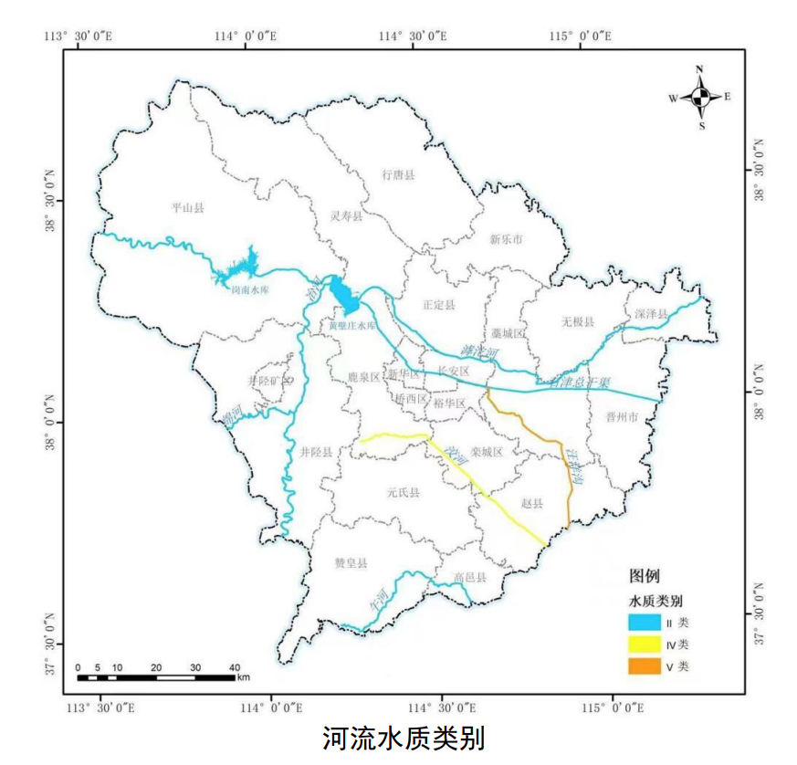
图2-1 河流水质类别
石津总干渠西自河北省石家庄市鹿泉区黄壁庄水库引水,向东流经石家庄市、藁城、晋州市、辛集市、深州市，至武强县折向东北流入滏阳河。该渠是在原日本侵略者统治时期未建成的石津运河（以企开通石家庄至天津航运水道掠夺中国资源故名）基础上，于1948年至1958年分段改造扩建，成为石津灌区的主干渠道，故称石津总干渠。
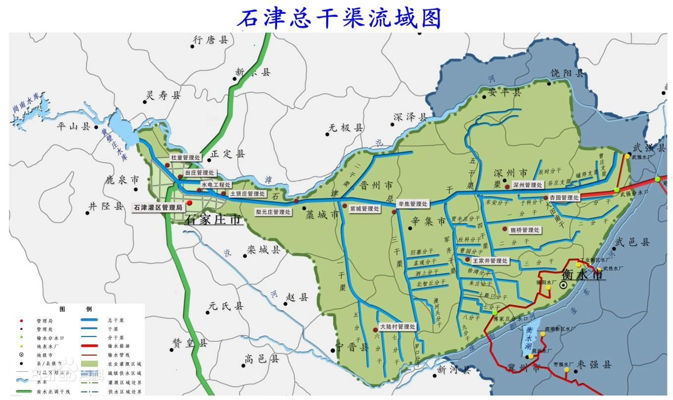
图2-2 石津总干渠流域图

2.1.5土地资源规划
据变更调查数据显示，藁城区土地总面积81282.79公顷。其中耕地39303.3公顷，园地5804.78公顷，林地10295.34公顷，草地1613.77公顷。

2.1.6空气质量
2021年1月1日-12月31日，藁城区年综合指数为4.90，在河北省167区县中与望都县、磁县并列排名第135名（倒33），在石家庄21区县中排名第12名，同比（2020年）下降18.47%。PM2.5浓度47μg/m3，在河北省167区县中与高阳县、蠡县、桥西区、肃宁县、无极县、长安区并列排名第158名（倒10），在石家庄21区县中与桥西区、无极县、长安区并列排名第18名，同比（2020年）下降20.34%。优良天共计247天（去年同期211天），优良率67.67%（去年同期57.65%）；重污染天数共计18天，比去年同期（24天）减少6天。

2.2社会经济概况
2021年，全藁城生产总值完成425.7亿元，限上消费品零售额完成10.8亿元；城乡居民人均可支配收入分别完成38412元、20903元，增长8.2%、9.1%。
（一）种植业。藁城11次获得全国粮食生产先进县称号，全年粮食播种面积104.6万亩，总产50.25万吨。其中小麦面积49.3万亩，总产24.6万吨，单产505.2公斤。秋粮面积49.4万亩，总产 41.26 万吨，其中玉米16.9万亩，总产9.3万吨，大豆30万亩，总产6.06万吨，谷子1.5万亩，总产0.42万吨,薯类1万亩，产量0.58万吨。藁城是“河北硬质麦之乡”，培育藁优强筋麦品种9个，种植面积45万亩，普及率90%以上，创建绿色高产高效示范田3万亩，集成推广“优质高效节水”配套技术，亩节本增效169元。建成30万亩强筋麦现代农业产业园，年贸易量210万吨，年加工能力150万吨，“藁城宫面”年产量2万吨，“藁城藁优麦”、“藁城宫面”获国家地理标志产品，形成了集强筋麦品种研发、良种繁育、标准种植、商贸流通、生产加工、精细制作于一体的强筋麦全产业链发展模式，年产值115亿元。
藁城是国家首批无公害蔬菜生产示范县和河北省蔬菜产业发展示范县、河北甜椒之乡。全区瓜菜播种面积55万亩，总产312万吨，建成集约化育苗场8个，育苗量1.06亿株，较上年增加600万株，全部实行订单生产，覆盖面积5万亩。先后取得国家、省、市技术成果二十余项，获得国家新型技术专利八项，认证绿色产品56个、面积2万亩,注册了“碧青”、“德桦”等知名商标；建成集约化育苗场8个，育苗能力1亿株；建成千亩标准园19个，其中两个获得国家级标准园。建立区、乡镇、基地、市场“四位一体”农产品质量安检体系，年抽检样品3600个，合格率100%。
（二）畜牧业。藁城是河北省传统的畜牧养殖大县，是全国秸秆养牛十佳示范县、生猪调出大县、蛋鸡和畜产品价格监测定点县；是农业部划定的蛋鸡、生猪、奶牛优势生产区之一，是河北省蛋鸡养殖示范区，是河北省重要的畜产品供应基地，在保障京津冀地区肉蛋奶等畜产品供应方面具有重要地位。全区生猪、蛋鸡、奶牛、肉羊存栏分别达到30.64万头、1378.54万只、2.06万头和10.14万只，完成肉蛋奶总产22.96万吨，畜牧业产值、畜牧养殖总量、肉蛋奶产量等综合指标连续多年位居河北省前列，建成部级标准化养殖示范场3个，省级标准化养殖示范场6个，石家庄市级标准化养殖示范场29个。全区2000只以上的规模养鸡场（户）300多个，有河北裕邦、石家庄众人食品、同兴食品等一批活鸡屠宰、加工、销售龙头企业和蒲城、北小屯等活鸡屠宰加工专业村，致富了一方百姓。在生猪产业方面：以亨通食品等企业为龙头，带动了生猪养殖业发展，饲养量1000头以上规模养猪场达到100多个，其中万头以上养猪场5个，规模化程度位居河北省前列。在奶牛产业方面：目前建有标准化奶牛养殖场18个，率先实现了奶牛养殖小区向“牧场式”经营转变，基本实现了智能化、数字化管理全覆盖，奶牛生产性能和管理水平显著提高。
（三）农业产业化。认定区级农业产业化重点龙头企业37家；认定区级农业产业化联合体5家；申报和监测市级农业产业化重点龙头企业34家；申报市级农业产业化联合体2家；申报和监测省级农业产业化重点龙头企业3家；积极开展农业产业化增信基金试点工作，为我区2家龙头企业放贷900万元。
（四）农业园区。藁城是河北省休闲农业示范县，全区农业园区数量36个，其中省级现代农业园区2家、市级7家。强筋麦产业园，被列为省重点产业园。发展休闲观光农业，鼓励园区争创全国、河北省星级园区，全区共有11个园区获得休闲农业星级园区称号，其中全国星级园区4个、省级五星1个、省级四星4个。我区拥有的省级、市级和星级农业园区数量和等级在石家庄市位居先进地位。近年来，区政府连续制定了《关于现代农业园区建设推进意见》、《关于加快现代农业园区建设的扶持意见》和《关于现代农业园区提档升级的意见》等文件，加大对农业园区的扶持力度。

2.3区域敏感点概况

2.3.1居民集中区
藁城规划区、各镇建成区范围。

2.3.2饮用水水源
藁城城区饮用水水源地位于藁城区市区内，均为地下水饮用水源，共17眼水源井，其中市区内13眼，东城工业区4眼。其中市区内4#、5#、7#、12#及东城工业区4眼水井，共计8眼水源井已经关停，剩余市区 9 眼备用。9眼水源井为1#、2#、3#、6#、8#、9#、10#、11#、13#，该9眼水源井均分布在市区内。藁城区“千人万吨”集中式饮用水水源地包括藁城区南营镇、兴安镇、南董镇、 增村镇、西关镇五个乡镇的 5 个集中式饮用水水源地，共计 12 眼水源井。

表2-1 藁城区城区集中式饮用水水源地基本信息一览表
水源名称 | 水源类型 | 水井编号 | 水源井地理坐标 |  | 最大取水量m³/d | 井深m
水源名称 | 水源类型 | 水井编号 | 东经 | 北纬 | 最大取水量m³/d | 井深m
藁城区城区饮用水水源地 | 地下水（承压孔隙水） | 1# | 114.8227° | 38.0084° | 2240 | 360
藁城区城区饮用水水源地 | 地下水（承压孔隙水） | 2# | 114.8374° | 38.0351° | 2240 | 360
藁城区城区饮用水水源地 | 地下水（承压孔隙水） | 3# | 114.8431° | 38.0318° | 2080 | 360
藁城区城区饮用水水源地 | 地下水（承压孔隙水） | 4# | 114.8434° | 38.0319° | 3360 | 360
藁城区城区饮用水水源地 | 地下水（承压孔隙水） | 5# | 114.8516° | 38.0336° | 2080 | 360
藁城区城区饮用水水源地 | 地下水（承压孔隙水） | 6# | 114.8553° | 38.0358° | 2240 | 200
藁城区城区饮用水水源地 | 地下水（承压孔隙水） | 7# | 114.8423° | 38.0280° | 2080 | 360
藁城区城区饮用水水源地 | 地下水（承压孔隙水） | 8# | 114.8422° | 38.0272° | 2080 | 360
藁城区城区饮用水水源地 | 地下水（承压孔隙水） | 9# | 114.8260° | 38.0174° | 3360 | 360
藁城区城区饮用水水源地 | 地下水（承压孔隙水） | 10# | 114.8254° | 38.0176° | 2240 | 360
藁城区城区饮用水水源地 | 地下水（承压孔隙水） | 11# | 114.8375° | 38.0195° | 2080 | 360
藁城区城区饮用水水源地 | 地下水（承压孔隙水） | 12# | 114.8363° | 38.0195° | 2080 | 200
藁城区城区饮用水水源地 | 地下水（承压孔隙水） | 13# | 114.8539° | 38.0222° | 2080 | 360
藁城区城区饮用水水源地 | 地下水（承压孔隙水） | 新1# | 114.8893° | 38.0383° | 2080 | 300
藁城区城区饮用水水源地 | 地下水（承压孔隙水） | 新2# | 114.8862° | 38.0313° | 2080 | 300
藁城区城区饮用水水源地 | 地下水（承压孔隙水） | 新3# | 114.8863° | 38.0299° | 2080 | 300
藁城区城区饮用水水源地 | 地下水（承压孔隙水） | 新4# | 114.8808° | 38.0386° | 2080 | 300
南营镇集中式饮用水水源 | 地下水（承压孔隙水） | 1# | 114°46′10″ | 37°57′10″ | 3840 | 360
南营镇集中式饮用水水源 | 地下水（承压孔隙水） | 2# | 114°46′15″ | 37°56′55″ | 3840 | 360
兴安镇集中式饮用水源地 | 地下水（承压孔隙水） | 1# | 114°55′27″ | 38°01′40″ | 3840 | 360
兴安镇集中式饮用水源地 | 地下水（承压孔隙水） | 2# | 114°55′22″ | 38°01′40″ | 3840 | 360
西关镇集中式饮用水源地 | 地下水（承压孔隙水） | 1# | 114°47′41.21″ | 38°15′27.72″ | 5760 | 360
西关镇集中式饮用水源地 | 地下水（承压孔隙水） | 2# | 114°47′43.48″ | 38°15′24.81″ | 5760 | 360
西关镇集中式饮用水源地 | 地下水（承压孔隙水） | 3# | 114°47′44.19″ | 38°15′31.69″ | 5760 | 360
南董镇集中式饮用水源地 | 地下水（承压孔隙水） | 1# | 114°47′36.44″ | 38°06′50.42″ | 3840 | 360
南董镇集中式饮用水源地 | 地下水（承压孔隙水） | 2# | 114°47′37.70″ | 38°06′47.80″ | 3840 | 360
增村镇集中式饮用水源地 | 地下水（承压孔隙水） | 1# | 114°44′37.05″ | 38°17′14.12″ | 5760 | 360
增村镇集中式饮用水源地 | 地下水（承压孔隙水） | 2# | 114°44′35.21″ | 38°17′17.65″ | 5760 | 360
增村镇集中式饮用水源地 | 地下水（承压孔隙水） | 3# | 114°44′33.31″ | 38°17′13.81″ | 5760 | 360

2.4生态环境概况
2021年，根据《石家庄市生态环境状况公报（2021）》，藁城全区生态环境状况指数为56.02，生态环境质量为良。生态环境状况指数在37.11～62.66之间。
全市环境污染压力减小，土地质量遭受胁迫程度减小，植被覆盖程度和水资源丰富程度升高，生物多样性总体水平稍微降低，生态系统稳定，适合人类生活。本项统计数据涵盖在藁城区整体行政区域内，所以藁城生态环境质量为一般。
石家庄市藁城区人民政府根据相关法律法规禁养区划分范围为：
（1）饮用水水源保护区
饮水水源保护一级保护区内禁止建设养殖场，饮用水水源二级保护区禁止建设有污染物排放的养殖场（注:畜禽粪便、养殖废水、沼渣、沼液等经过无害化处理用作肥料还田，符合法律法规要求以及国家和地区相关标准不造成环境污染的，不属于排放污染物）。
（2）城镇居民区和文化教育科学研究区
（3）依照法律法规规定应当划定的区域
法律法规规定的其他禁止建设养殖场的区域，详见附图5。

2.5畜禽养殖污染防治现状

2.5.1养殖类型及数量
畜禽养殖业在藁城全域内均有分布，全藁城区畜禽产业品种以猪、牛、羊、家禽为主。相对集中分布在廉州镇、开发区、南营、常安镇、梅花镇、张家庄镇、兴安镇、贾市庄镇、南孟镇、增村镇、九门、岗上镇、西关镇、南董镇等14的镇。根据调查，全藁城区规模化猪养殖场（户）存栏38090头；规模化肉（蛋）鸡养殖场（户）存栏243.3万只；规模化肉（奶）牛养殖场（户）存栏16498头，共折合猪当量25万头。全区畜禽养殖户约271家，畜禽规模化养殖场160家，占总数的59%，其中规模化生猪养殖场25家、规模化鸡场99家，规模化奶牛场13家，规模化肉牛养殖场23家。
各乡镇规模化养殖占比见图2-3。
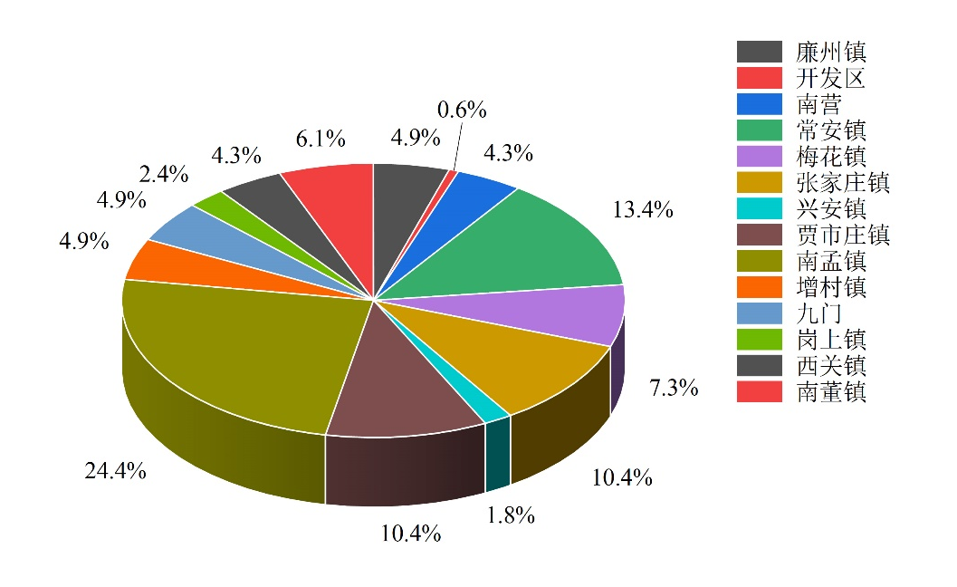
图2-3 各乡镇规模化养殖占比

2.5.2畜禽养殖配套产业现状
全藁城有15个具备规模化加工生产能力的有机肥加工企业，年产销有机肥1.3多万吨。
从养殖种类上看，奶牛和蛋鸡饲养配套农田面积较大，奶牛和蛋鸡也是标准化建设最为完善，大型标准化企业集中的行业。

2.5.3畜禽养殖污染防治现状
一、畜禽养殖污染防治概况
根据《畜禽养殖业污染物排放标准》（GB18596-2001）、《畜禽养殖业污染治理工程技术规范》（HJ497-2009）以及《河北省畜禽养殖过程污染防治技术指南》（征求意见稿），计算得出藁城2021年全年畜禽养殖业固体、液体粪污总产生量16.29万吨、8.28万吨；生猪养殖污水产生量约10404吨，牛养殖污水产生量约143646吨，肉羊、鸡养殖无废水产生。
表中可见，其中用于农家肥22.21万吨，有1.51万吨直接在场内生产成有机肥，规模养殖场末端建设有集中收集池。其中应用最为广泛的是作为农家肥还田。
表2-2 2021年藁城畜禽养殖业污染物产生量
畜禽种类 | 粪便产生量  （万吨） | 液体粪污  产生量  （万吨） | 处置情况
猪 | 1.37 | 2.26 | 做农家肥
鸡 | 8.91 | -- | 13%生产有机肥，87%做农家肥
牛 | 6.02 | 6.02 | 7%经无害化处理后作为卧床垫料；3%生产有机肥；90%做农家肥
合计 | 16.3 | 8.28 | 30%堆沤发酵做农家肥
二、畜禽养殖废气处理现状
1、恶臭废气
畜禽养殖场恶臭来自粪便、污水、垫料、饲料等腐败分解，新鲜粪便、消化道排出的气体，皮脂腺和汗腺的分泌物，粘附在体表的污物等，呼出气中CO等也会散发出畜禽特有的难闻气味。恶臭的成分十分复杂，其中对环境危害最大的恶臭物质是NH₃和H₂S。
2、粉尘
畜禽养殖在在饲料调配以及投喂过程中会产生饲料粉尘。这些粉尘会对人体的呼吸系统产生危害，特别是在大风的情况下，其影响范围更远。
三、畜禽养殖固体废物处理现状
43家生猪规模养殖场中约48%采用干法清粪方式，52%采用湿法清粪方式；家禽规模养殖场均采用干清粪方式；规模化奶牛养殖场采用刮粪板清理粪污，规模化肉牛养殖采用散栏式饲养，粪尿混合定期清理。
固体废物主要是干清粪产生的牛粪、羊粪、猪粪、鸡粪、病死畜禽等。奶牛规模养殖粪便经发酵后作为养殖场发酵床填料。部分规模化养殖场粪便清理后委托第三方用于生产有机肥，部分生猪规模养殖场在场区内发酵后用作农家肥。规模化鸡场粪便利用方式以晾晒后发酵、堆沤发酵为主，少量设置发酵罐发酵，部分委托第三方生产有机肥。
四、病死畜禽尸体处置情况
养殖场（园区）的病死畜禽尸体应及时处理，不得随意丢弃，不得出售或作为饲料再利用，应进行深埋、化制、焚烧等无害化处理，唐县养殖场的病死畜禽尸体采用安全填埋或经病死畜禽无害化收集点收运至无害化处理中心采取化制的处置方式处理。
藁城区域内有机肥加工企业粪肥，大部分用于区内耕地和果园，少量外销栾城、赵县、高邑等地。

2.6畜禽养殖环境承载力分析

2.6.1基于养分平衡的畜禽环境承载力
一、猪当量折算
猪当量指用于衡量畜禽氮（磷）排泄量的度量单位，1头猪为1个猪当量。1个猪当量的氮排泄量为11kg，磷排泄量为1.65kg。根据《畜禽粪污土地承载力测算技术指南》按存栏量折算：100头猪相当于15头奶牛、30头肉牛、250只羊、2500只家禽。（表格数据）
2021年，藁城规模化养猪存栏3.80万头，牛存栏1.65万头，家禽总存笼243.9万羽，共折合猪当量25万头。
各乡镇养殖猪当量换算量见表2-3。
表2-3 藁城各乡镇养殖猪当量换算量汇总表
序号 | 乡（镇） | 存栏量（只） |  |  |  | 生猪当量（头）
序号 | 乡（镇） | 猪 | 鸡 | 肉牛 | 奶牛 | 生猪当量（头）
1 | 廉州镇 | 1700 | 66000 | 100 |  | 4673.33
2 | 开发区 | 500 |  |  |  | 500
3 | 南营 | 5500 | 40000 | 750 |  | 9600
4 | 常安镇 | 5900 | 580800 | 100 |  | 29465.3
5 | 梅花镇 | 16350 | 50000 | 1710 | 350 | 27550
6 | 张家庄镇 | 650 | 284000 |  | 1620 | 28210
7 | 兴安镇 | 510 | 14000 |  | 600 | 7070
8 | 贾市庄镇 | 5780 | 159000 | 720 |  | 14540
9 | 南孟镇 | 1200 | 988000 | 315 | 600 | 47770
10 | 增村镇 |  | 20000 | 830 | 1100 | 14566.7
11 | 九门 |  |  | 500 | 2300 | 24666.7
12 | 岗上镇 |  | 20000 | 2220 |  | 8200
13 | 西关镇 |  | 109000 | 0 | 1121 | 15570
14 | 南董镇 |  | 109000 | 462 | 1100 | 16900
合计 |  | 38090 | 2439800 | 7707 | 8791 | 249282
生猪当量（头） |  | 38090 | 97592 | 74990 | 58607 | 249282
各占比例% |  | 15.3% | 39.1% | 30.1% | 23.5% | /
二、土地承载力测算
1、藁城畜禽粪污本地消纳情况下的土地承载力
按照《石家庄市2020年统计年鉴》，石家庄市农作物总播种面积891734公顷，藁城区约占全市的11.9%，总计106400公顷，其中，粮食作物播种面积合计70266公顷（粮食总产量48.4万吨），小麦49.6万亩，豆类30万亩，谷子1.5万亩，玉米16.9万亩，蔬菜及食用菌总产量312万吨。故本次核算通过以上统计数据的各类型农作物种植面积核算最大可承载养殖规模。
根据《畜禽粪污土地承载力测算技术指南》（农办牧[2018]1号），畜禽粪污土地承载力及规模养殖场配套土地面积测算以粪肥氮养分供给和植物氮养分需求为基础进行核算，区域畜禽粪污土地承载力等于区域植物粪肥养分需求量除以单位猪当量粪肥养分供给量（以猪当量计）。综合考虑畜禽粪污养分在收集、处理和贮存过程中的损失，单位猪当量氮养分供给量为7.0kg，磷养分供给量为1.2kg。
指南提供了不同植物当季每亩猪当量土地承载力推荐值，根据藁城区粪肥利用特征和土壤种植结构，区粮食作物种植面积占耕地总面积的50%，具有代表性，粮食作物主要为夏粮食为小麦、秋粮作物为玉米。每季“固体粪便堆肥外供+肥水就地利用”条件下，耕地系数选取以磷为基础的玉米种植承载量，即1.9猪当量/亩；每季“固体粪便堆肥外供+肥水就地利用”条件下，耕地系数选取以磷为基础的小麦种植承载量，即4.7猪当量/亩；每季“固体粪便堆肥外供+肥水就地利用”条件下，耕地系数选取以磷为基础的谷物、大豆种植承载量，即分别为2.9猪当量/亩、3.7猪当量/亩。
以《石家庄市统计年鉴2020》统计数据中粮食作物及其谷物、大豆等作物计算，藁城区可承载猪当量为378.3万头。
根据《河北省畜禽粪养殖污染防治技术指南》相关参数分析核算，藁城区总可承载猪当量为378.3万头万头，综合考虑禁养区及耕地资源空间分布差异，理论承载量按照总可承载猪当量的50%计算为189万头猪当量。藁城园区目前畜禽养殖核算规模化存栏猪当量25万头（规上、规下合计，按照出栏量数据计算）占可承载猪当量的11%，土地承载力充足。
表2-4 藁城各乡（镇）测算畜禽粪污土地承载力表
序号 | 乡（镇）  名称 | 需氮养分  （千克） | 畜禽粪污土地承载力猪当量（头） | 现有存栏量折算猪当量（头）
1 | 廉州镇 | 286979.6 | 40997.08 | 4673.33
2 | 开发区 | 59104.13 | 8443.447 | 500
3 | 南营 | 177654 | 25379.15 | 9600
4 | 常安镇 | 226508.9 | 32358.41 | 29465.3
5 | 梅花镇 | 253840.3 | 36262.89 | 27550
6 | 张家庄镇 | 161938.5 | 23134.07 | 28210
7 | 兴安镇 | 221350.1 | 31621.44 | 7070
8 | 贾市庄镇 | 215542.2 | 30791.74 | 14540
9 | 南孟镇 | 177517.4 | 25359.62 | 47770
10 | 增村镇 | 195556.1 | 27936.58 | 14566.7
11 | 九门 | 159205.3 | 22743.62 | 24666.7
12 | 岗上镇 | 155344.8 | 22192.11 | 8200
13 | 西关镇 | 170206.2 | 24315.17 | 15570
14 | 南董镇 | 167404.7 | 23914.96 | 16900
合计 |  | 2628152 | 375450.3 | 249282

2.6.2基于NH₃环境容量的畜禽环境承载力
区域环境容量是一个区域在满足当地确定的环境质量目标前提下，在本区域范围内环境所能承纳的最大污染物负荷总量。区域环境容量包括基本环境容量（又称差值容量）和变动容量（又称同化容量）两部分。前者表示区域环境质量目标和环境本底的差值，后者是区域环境自净能力。
畜禽养殖业主要的大气污染物是恶臭，NH₃是畜禽养殖业中臭气的主要成分，因此本规划以NH₃环境容量计算了藁城畜禽养殖大气环境承载力。
一、环境空气保护目标
区域NH₃质量目标为空气环境质量达到《环境影响评价技术导则 大气环境》HJ2.2-2018附录D中限值：1小时均值0.2mg/m³。
二、区域环境容量计算
参照《制定地方大气污染物排放标准的技术方法》（GB3840-91）AP值法计算污染物排放总量：
养殖区的面积S（km²），养殖区的总面积S总（km²），功能区内NH₃总量控制系数A_{NH3}、地理区域性总量控制系数A（4.2~5.6），取4.2。
功能区内NH₃总量控制系数A_{NH3}为：
$$A_{\text{NH}3}=AC_{\text{NH3}}=\text{4.2}C_{\text{NH3}}=\text{4.2×0.2/3}=\text{0.28}$$
上式中：C_{NH3}为NH₃的环境空气质量年日均标准限值，mg/m³。
区域内NH₃排放总量控制值为：
$$Q_{\text{NH}3}=A_{\text{NH3}}\frac{S}{\sqrt{S_{总}}}=\text{0.28×}\frac{\text{225.72}}{\sqrt{\text{836}}}\text{=2.1861}$$
低架源分担率取值α=0.3，则区域内排放总量控制值（单位：万t/年）
$$Q_{总}=αQ_{\text{NH}3}=\text{0.3×2.1861=0.655}$$
其中农业活动导致的NH₃排放占NH₃排放总量的90%以上，其中，畜禽养殖的贡献率达到40%，因此藁城畜禽养殖NH₃总量控制值为0.241万t/年。
三、藁城畜禽养殖NH₃排放量
采用基于排泄物含氮率和NH₃挥发率的物质流法的NH₃排放因子，依据藁城目前养殖现状，估算畜禽养殖NH₃排放量结果见表2-5。
表2-5 藁城畜禽养殖NH₃现状排放量
养殖种类 | 单位 | 牛 | 猪 | 蛋鸡
NH₃排放因子 | kg/头·只·年 | 36.53 | 6.90 | 0.54
存栏量 | 只 | 16498 | 38090 | 2439800
计算结果 | 万吨/年 | 0.0602 | 0.0263 | 0.1317
合计 | 万吨/年 | 0.2182

2.6.3水环境承载力
畜禽养殖污水主要来自于养猪场和养牛场，肉羊养殖和家禽养殖无废水产生，藁城区域内养猪场和养牛成场的废水，基本上都作为水肥还田利用，基本无直接排放。不占用水污染排放总量控制指标，故此不再做水环境承载力计算。

第三章 规划目标

3.1指导思想
到2025年，构建生态消纳为主，工业治理为辅的畜禽养殖污染防治体系。构建科学规范、权责清晰、约束有力的畜禽养殖废弃物资源化利用体系，提升畜禽养殖污染治理标准化、生态化水平。构建种养结合循环发展机制，实现农牧融合发展。
表3-1 畜禽养殖污染防治“十四五”规划指标表
序号 | 指标名称 | 2020年现状 | 2025年目标 | 指标性质
1 | 畜禽养殖规模化率 | -- | 78% | 预期性指标
2 | 畜禽粪污综合利用率 | 80% | ≧80% | 约束性指标
3 | 畜禽规模养殖场粪污  处理设施装备配套率 | 100% | 100% | 约束性指标
4 | 畜禽规模养殖场粪污资源化利用台账建设率 | -- | 基本全覆盖 | 约束性指标
5 | 设排污口的规模化畜禽养殖场自行监测覆盖率 | -- | 100% | 约束性指标
6 | 大型规模养殖场氨排放总量削减比例 | -- | 5% | 预期性指标

3.2规划目标
到2025年，构建生态消纳为主，工业治理为辅的畜禽养殖污染防治体系。构建科学规范、权责清晰、约束有力的畜禽养殖废弃物资源化利用体系，提升畜禽养殖污染治理标准化、生态化水平。构建种养结合循环发展机制，实现农牧融合发展。

第四章 主要任务

4.1科学规划畜禽养殖空间

4.1.1环境优先、合理调控产业布局
充分考虑资源和环境承载力，统筹兼顾公共卫生安全、畜产品质量安全和生态环境安全，推动畜牧业由资源消耗型向循环利用型转变，发展环境友好型畜牧业，改善农村人居环境，促进乡村生态文明建设。

4.1.2养殖废弃物减量化、无害化、资源化
坚持源头减量、过程控制、末端利用相结合，对畜禽养殖全过程进行监督和管理，完善畜禽养殖企业污染治理技术和配套设施，以提高畜禽养殖废弃物综合利用水平为核心，最大限度实现畜禽养殖污染物综合利用，对未能实现综合利用的污染物进行无害化处理。

4.1.3科技支撑、创新驱动
围绕重点问题和关键环节，推动污染防控新技术、新产品的使用，加强粪污处理利用关键技术攻关和新技术转化，加快提升污染防控的科技支撑能力。

4.1.4建立养殖场（小区）环保基础信息平台
充分利用信息互联网技术，实现云端24小时在线管理，提高直连直报的养殖场数量，对规模化养殖种类和规模、废弃物产生、综合利用及污染物排放等情况予以登记备案，实行在线动态管理，及时掌握畜牧业发展状况污染防治和综合利用设施配备及运行情况、配套政策措施落实情况等，对畜禽养殖业发展实行动态同步管理。

4.1.5完善畜禽养殖污染监管制度
完善畜禽养殖排污许可证制度。按照生态环境部统一部署，对设有固定排污口的规模化畜禽养殖场（小区），依法开展排污许可证核发相关工作。将污染物排放种类、浓度、总量、排放去向等内容纳入许可证管理范围，依法严格监管。对畜禽粪污全部还田利用的畜禽规模养殖场（小区），将无害化还田利用量作为统计污染物削减量的重要依据。

4.1.6提高环境执法监管力度
将规模化畜禽养殖场（小区）纳入日常执法监管范围，制定执法计划，提高执法技术装备水评，建立管理台账。不断完善畜禽养殖污染监测体系，及时向社会公布监测信息，督促养殖场按照规定认真做好自行监测、信息公开等工作。

4.2提升畜禽粪处理和利用设施

4.2.1粪便基质化利用模式
以畜禽粪污、菌渣及农作物秸秆等原料，进行好氧堆肥发酵，生产基质盘和基质土应用于栽培果菜或设施农业。适用于大中型生态农业企业，也适合于小型农村家庭生态农场，同时适合小型家庭农场分工、联合经营。
优点：畜禽粪污、食用菌废弃菌渣、农作物秸秆三者结合，科学循环利用，实现农业生产链零废弃、零污染的生态循环生产，形成一个有机循环农业综合经济体系，提高资源综合利用率。
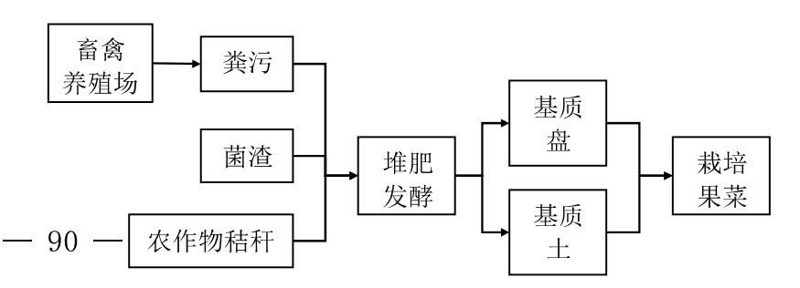
图4-1 粪便基质化利用模式流程图

4.2.2粪便饲料化利用模式
将畜禽养殖过程中产生的固体粪便经过堆肥发酵或直接饲养蚯蚓、蝇蛆及黑水虻等动物，产生的蚯蚓、蝇蛆及黑水虻等动物蛋白用于制作畜禽饲料等，蚯蚓粪、蝇蛆及黑水虻粪便生产有机肥用于农业种植。适用于远离城镇，养殖场有闲置地，周边有农田，农副产品较丰富的中、大规模养殖场。
优点：改变了传统利用微生物进行粪便处理的概念，实现可以实现集约化管理，成本低、资源化效率高，没有二次排放及污染，实现生态养殖。
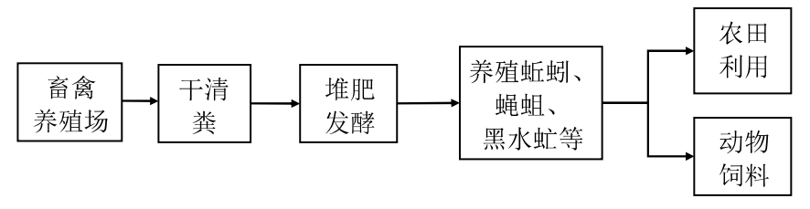
图4-2 粪便饲料化利用模式流程图

4.2.3污水肥料化利用模式
根据养殖种类、养殖规模、群体结构、养殖工艺等合理配套养殖粪污处理设施设备，按照源头减量、过程控制、末端利用的原则，主要以沼气池、厌氧塘等为纽带，养殖场产生的粪水经处理储存后，在农田需肥和灌溉期间，将无害化处理的粪水与灌溉用水按照一定的比例混合，进行水肥一体化施用。在减少环境污染，变废为宝的同时，能有效促进有机肥替代化肥使用，改良土壤，提升土壤肥力，提升农产品质量。适合于周边有足够自有土地来消纳沼液或与周边农户签订肥料使用协议的养殖场，特别是周边种植常年施肥作物，如蔬菜、果园、牧草等地区。
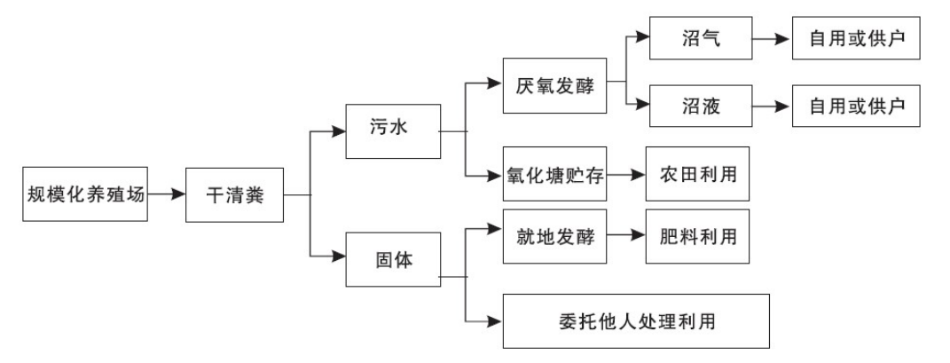
图4-3 污水肥料化利用模式流程图

4.2.4粪污专业化能源模式
以专业生产可再生能源为主要目的，依托专门的畜禽粪污处理企业，收集周边养殖场粪便和粪水，投资建设大型沼气工程，进行厌氧发酵，产生的沼气经过净化后发电上网或提纯天然气，沼渣生产有机肥农田利用，沼液农田利用或深度处理达标排放。适用于大型规模养殖场或养殖密集区，具备沼气发电上网或生物天然气进入管网条件，需要地方政府粪污专业化能源利用模式流程图配套政策予以保障。优点在于对养殖场的粪便和污水能够集中统一处理，减少小规模养殖场粪污处理设施的投资；采取专业化运行，能源化利用效率高。
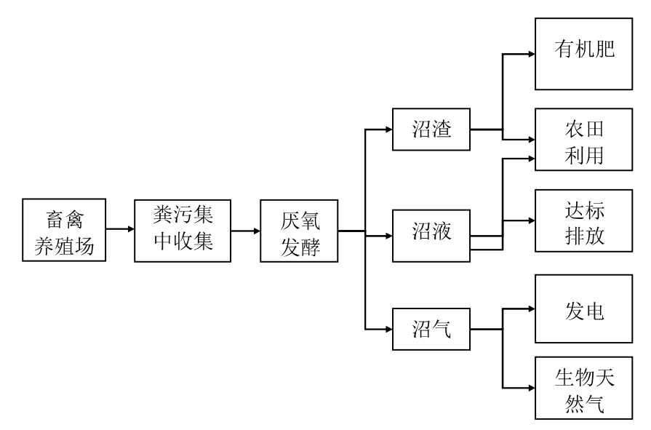
图4-4 粪污专业化能源利用模式流程图

4.2.5畜禽养殖场臭气污染控制
一、化学除臭剂除臭
化学除臭剂可通过化学反应把有味的化合物转化成无味或较少气味的化合物。化学物质对畜禽粪的除臭原理有两个方面：一是氧化剂类物质对粪肥中的挥发性物质氨等有氧化作用而减少挥发；二是中和剂类物质对粪肥中的挥发性物质氨等靠酸、碱的中和反应而减少挥发。常用的化学氧化剂有高锰酸钾、重铬酸钾、硝酸钾、双氧水、次氯酸盐和臭氧等。除此以外，还有抗活性剂和表面活化剂等。抗活性剂可与有味气体化合物结合以减少气味的产生。表面活性剂则可通过在表面形成一层薄膜并与有味化合物产生化学反应，从而减少气味的产生。
二、物理除臭法
采用向粪便或舍内投（铺）放吸附剂减少臭气的散发。吸附剂宜采用沸石、锯末、膨润土以及秸秆、泥炭等含纤维素和木质素较多的材料。
三、生物除臭法
生物除臭技术即采用“微生物”降解技术，利用生长在滤料上的除臭微生物对硫化氢、二氧化硫、氨气以及其他挥发性的有机恶臭物质进行降解，生物除臭主要是生物滤池。
生物滤池原理是使收集到的废气在适宜的条件下通过长满微生物的固体载体（填料），气味物质先被填料吸收，然后被填料上的微生物氧化分解，完成废气除臭过程。其中的固体载体即生物过滤床是一种在其中填入具有吸附性滤料（如泥炭、土壤、活性炭等物质）的净化装置。生物挂膜签，在过滤床中掺入pH缓冲剂和N、P、K等营养元素（如NH₄NO₃和K₂HPO₃），当具有一定湿度的废气进入生物滤床，通过约0.5-1.0m厚的生物活性填料层时，滤料中的微生物（主要是细菌、放线菌、原生动物、藻类等）即可通过接触而捕获废气中的有机物，并将其作为自身生长的碳源。因此，废气通过生物过滤床后即可被净化，而滤料层中的微生物在生化降解污染物的过程中不断生长繁殖，从而使生物滤池的操作得以持续进行。滤料使用1年后一般呈酸性，要定期进行维护和保养。生物滤池多用于家禽和食品加工工业。
四、吸收法
吸收法是利用恶臭气体的物理或化学性质，使用水或化学吸收液对恶臭气体进行物理或化学吸收脱除恶臭的方法。即用适当的液体作为吸收剂，使恶臭气体与其接触，并使这些有害组分溶于吸收剂中，气体得到净化。目前工业上常用的吸收设备主要有三大类，分别为表面吸收器、鼓泡式吸收器、喷洒式吸收器。
五、吸附法恶臭处理技术
吸附法是利用吸附材料对恶臭气体进行脱除的方法。吸附的效率取决于材料的面积/质量比，面积/质量比又取决于材料的孔隙度。一般来说，溶解性高、易于转化成液体的气体的吸附和吸收效果较好，如H₂S、NH₃和SO₂等气体。典型的工业上使用的吸附装置常由圆柱形的容器组成，内设两个活性炭吸附床。当被污染的气体通过吸附床时会被活性炭吸附。

4.2.6病死畜禽污染治理
根据《畜禽养殖污染防治条例》（中华人民共和国国务院令第643号）：“染疫畜禽以及染疫畜禽产品、病死或者死因不明的畜禽尸体等病害畜禽养殖废弃物，应按照有关法律、法规和国务院农牧主管部门的规定，进行无害化处理，不得随意处置”；根据《畜禽养殖业污染防治技术规范》（HJ/T81-2001）的规定：“病死畜禽尸体应及时处理，不得随意丢弃，不得出售或作为饲料再利用；不具备焚烧条件的养殖场应设置两个以上安全填埋井，填埋井应为混凝土结构，深度大于2米，直径1米，井口加盖密封，进行填埋时，在每次投入畜禽尸体后，应覆盖一层厚度大于10厘米的熟石灰，井填满后，须用粘土填埋压实并封口”。因高致病性禽流感疫情导致禽类死亡，死禽尸体的处理与处置应符合《高致病性禽流感疫情处置技术规范》的规定。

4.3完善粪污处理和利用设施
科学规划畜禽养殖用地，明确畜禽生产用地的数量、布局和规模指标。一旦确定畜禽养殖用地属性后，不得擅自将用地改变为非农业建设用途，严禁借规模化养殖之机圈占土 地进行其他非农业建设。同时，加快推动分散养殖场依法关 闭或搬迁集中工作，遵循集约发展原则，有效保护环境, 保持现有养殖规模的基础下，积极调整畜禽养殖结构、产品结构、区域结构，促进畜禽养殖高质量发展。明确不同 时期畜禽养殖业发展的工作思路和目标任务，加大财政投入力度，支持引导现代畜禽养殖业发展。优化养殖结构，因地 制宜发展特色畜禽养殖，推动畜禽行业向市场紧缺产品、优质特色产品、种养加销全产业链方向调整。

4.4建立健全台账管理制度
农业农村部办公厅、生态环境部办公厅联合印发《关于进一步明确畜禽粪污还田利用要求强化养殖污染监管的通知》，要求应提前确定粪肥还田利用计划，同时需建立粪污处理和粪肥利用台账，及时记录粪污日处理量和粪肥施用时间、施用量与施肥方式等，确保台账数据真实准确。
加强相关法律法规以及粪污资源化利用有关政策要求的宣传，要让养殖场户知悉粪污治理的主体责任，树立粪肥台账记录的自觉性，确保填报信息的准确性、及时性。农业农村部门制定推进计划，以大型规模养殖场、规模养殖场为重点，大力推进粪肥利用台账制度，鼓励有条件的规模以下畜禽养殖场户填报，逐步完善粪肥利用台帐。组织精干力量采取多种方式加强对台账填报的培训，要让养殖场熟悉填报的具体项目内容、如何填写等。
可参照省下发的台账格式，按照适用、方便的原则，探索建立符合养殖场养殖畜禽种类实际以及粪污处理利用现状的台账格式。养殖场是台帐填报主体，需按照要求记录粪污资源化利用的管理台账，并分配专人进行记录和管理，明确“直联直报”系统信息员，做到责任到单位、到部门、到岗位、到人头，台账应至少保留2年以上。各村定期聘请专家对各个养殖单元进行现场指导粪污资源化利用化管理台账的记录和管理要点，辖区各村以及相关的管理部门加强对管理台账的监督检查工作，至少每年对每个养殖单元进行一次全方面的粪污资源化利用管理台账检查工作，对于未记录粪污资源化利用管理台账的养殖单元根据情况给予责令整改、警告、处罚等必要的处理措施。

4.5加快技术推广
加大实用技术研究和推广应用力度，重点支持畜禽优良 品种与配套系选育研究、种畜禽性能测定与遗传评估体系建设、规模化畜禽养殖疫病综合防控措施、废弃物资源利用与治理、高效畜禽营养配制成套技术、标准化规模养殖场栏舍设计与通风管理等项目，提高全市畜禽生产科技应用水平。

4.6强化环境监管

4.6.1严格规模化畜禽养殖场环境准入退出
畜牧业发展及行业规划的编制，应当统筹考虑环境承载能力及畜禽养殖污染防治要求，并依法开展畜牧业发展规划的环境影响评价，确保畜禽养殖产业发展符合区域环境功能定位和环境保护要求。新建养殖场户依照法律法规要求依法进行环境影响评价或备案。审批部门严格审批，对选址、工艺、污染防治措施等不合格的项目严格审批或备案。依据《排污许可证申请与核发技术规范畜禽养殖行业》，对符合条件的企业核发排污许可证。

4.6.2加强畜禽养殖业环境监督执法
认真落实属地管理原则。一是相关镇(街道)负责辖区内畜禽养殖场(点)的清理整治工作。主要领导是第一责任人，要亲自抓、负总责；分管领导是直接责任人，要具体抓落实，切实把清理整治任务落实到村(居)委，层层抓落实，确保按 时完成任务。二是部门联动。市农业农村、生态环境、水务、财政、自然资源、林业、供电、市场监管、公安、司法、信访、宣传、监察等部门按各自职责全力配合、支持清理整治工作。

4.6.3落实养殖场户主体责任
加强宣传引导，明确养殖场户落实主体责任及生态环境保护义务。生态环境部门负责畜禽养殖污染防治的统一监督管理，农业农村负责畜禽养殖废弃物综合利用的指导和服务，街道办事处应当协助有关部门做好本行政区域的畜禽养殖污染防治工作，在养殖场投入使用前，建设完成相应的污水与雨水分流设施，畜禽粪便、污水的贮存设施，粪污厌氧消化和堆沤、有机肥加工、制取沼气、沼渣沼液分离和输送、污水处理、畜禽尸体处理等综合利用和无害化处理设施，或委托他人对畜禽养殖废弃物代为综合利用和无害化处理，未达到畜禽养殖污染防治要求的养殖场户不予安排有关补贴政策。

4.6.4提升畜禽养殖环境管理智慧水平
依靠河北省畜禽养殖环境信息统计系统、石家庄市智慧环保平台，借用互联网、物联网、大数据技术，探索养殖企业管理数据与行政管理平台的数字化对接，动态掌握辖区养殖场、养殖规模、废弃物综合利用、污染防治设施建设等情况，实现畜禽养殖业数字化和智能化。加强粪污处理监管，推进石家庄市规模养殖场智慧管控。

第五章 重点工程

5.1重点工程
为实现畜禽养殖污染防治目标，开展畜禽养殖空间优化工程、养畜禽粪污处理利用设施提升工程，畜禽粪污转运及集中处理中心建设工程、田间配套设施建设工程，提升藁城畜禽粪污收集、处理、利用效率。完善监管体系建设工程，提升畜禽养殖污染防治监管能力。规划五大类重点工程项目，见表5-1。
表5-1 藁城区畜禽养殖业建设和改造
项目类型 | 建设内容 | 责任单位
畜禽养殖空间优化工程 | 以风景名胜区禁养区、河流禁养区等畜禽养殖禁养区为重点，调查核实涉禁养区养殖户情况，发现违规行为实施整改、搬迁、关闭工程。 | 石家庄市自然资源和规划局藁城分局
畜禽养殖示范建设 | 以街道为单位，创建1个养殖示范区。 | 藁城区农业农村局
养殖场（户）畜禽粪污处理利用设施提升工程 | 以村为重点，全面推进养殖场及养殖户粪污处理设施提升改造工程 | 藁城区农业农村局、石家庄市生态环境局藁城区分局
田间配套设施建设工程 | 取1-2个村为试点村，建设田间配套设施工程。完善升级现有村级集中收运及田间配套设施。 | 藁城区农业农村局
监管体系建设工程 | 完善畜禽养殖环境管理信息；推进重点养殖场及重要配套设施安装在线监控系统，并接入地方行政监督综合管理平台。 | 石家庄市生态环境局藁城区分局、藁城区农业农村局

5.2 年度计划

5.2.1畜禽养殖空间优化工程
实施畜禽养殖空间优化调整。包括调查核定禁养区内专业户、散养户情况，有涉及禁养区的，按照相关规定实施整改、搬迁、关闭等工程。

5.2.2监管体系建设工程
完善畜禽养殖环境管理信息，在国家农业部直联直报系统的基础上，完善规模化畜禽养殖场、养殖户、散养户基本信息，建立完善污染物治理及排放信息。借助互联网、物联网、大数据技术，探索养殖企业生产管理数据与行政管理平台数字化对接，动态掌握畜禽养殖场养殖规模、空间分布等基本情况，养殖废水、粪便和废渣处理情况、履行环保制度情况等，实现养殖产业动态监管，加强日常环境管理的智慧化水平。推进重点养殖场及重要配套设施安装在线监控系统，并接入地方行政监督综合管理平台。

第六章 工程投资估算与资金筹措

6.1工程投资估算
本规划重点工程包括藁城区畜禽养殖空间优化工程、畜禽养殖示范建设工程、粪污处理利用设施提升工程、粪污转运及集中处理中心建设工程、田间配套设施建设工程、监管体系建设工程，见表6-1。
表6-1 重点工程投资估算表
序号 | 项目名称 | 责任部门
1 | 畜禽养殖空间优化工程 | 石家庄市自然资源和规划局藁城分局
2 | 畜禽养殖示范建设 | 藁城区农业农村局
3 | 养殖场（户）畜禽粪污处理利用设施提升工程 | 石家庄市生态环境局藁城区分局、藁城区农业农村局
4 | 田间配套设施建设工程 | 藁城区农业农村局
5 | 畜禽养殖染防治监管体系建设工程 | 石家庄市生态环境局藁城区分局、藁城区农业农村局
具体说明如下：
包括调查核定禁养区内专业户、散养户情况，有涉及禁养区的，按照相关规定实施整改、搬迁、关闭等工程。企业整改投入、搬迁企业投入、散养户治理等。
畜禽养殖示范，建设生猪养殖示范区，以新建标准化养殖场的形式开展。
养殖场实施粪污利用设施提升，包括畜禽粪便、污水与雨水分流设施，畜禽粪便、污水的贮存设施，粪便堆沤、污水处理和输送等治理和综合利用设施。
田间配套设施建设，完善升级现有村级集中收运及田间配套设施。
畜禽养殖染防治监管体系建设工程。

6.2资金筹措
各养殖场搬迁、改造投资估算根据其性质不同，分别依据国家有关部委对建设项目投资估算规定，并参照市场价格和项目实际情况确定估算指标。为保证项目建设的顺利实施，优化各种资金的利用，根据主管部门对项目要求的开发顺序和时序要求，和项目自身的实际情况安排项目建设进度计划。
资金投入的基本原则是通过产业政策引导、环境政策引导两个方 向，引导企业和社会资本投入为主，强化引导、约束、扶持，依靠企 业自身和社会资本解决发展和环境的问题，政府资金投入主要针对公益性设施和奖励扶持两个方向，强化系统性政策约束，以机制体制保障规划的有效实施。
中央及地方环保和涉农专项资金。结合国家及地方专项资金的申请方向，做好前期工作，包装整合污染治理项目，特别是大型养殖场污染治理和综合利用项目，依托企业的资源优势，努力争取专项资金支持。
各级财政资金投入，重点瞄准公益性环境改善项目，以减少区域养殖污染排放、改善区域环境为核心。同时强化财政资金对市场的引导作用，引导市场向畜禽养殖废弃物资源化利用方向发展。
社会资本投入。创新畜禽养殖污染防治领域的运营模式，通过PPP、EOD等方式降低运营成本和市场风险，畅通社会资本进入的渠道。政府围绕标准化规模养殖、沼气资源化利用、有机肥推广等关键环节出台扶持政策，有效引导社会资本向养殖污染防治和资源化方向投入。
企业自行投入。出台畜禽养殖产业优化发展相关扶持、鼓励政策调动企业污染治理和资源化利用的积极性，鼓励企业在完善污染治理的同时，通过延长产业链，实现养殖、治理、利用的循环链条。从而实现环境治理和企业发展双赢。

第七章 效益分析

7.1社会效益
通过实施规模化养殖场养殖废弃物综合利用和污染治理设施建设进程，推进散养户转产转业。同时对重金属形成协同削减效应。各类政策补贴和技术示范工程将继续发挥积极的引导、带动和辐射作用，提高养殖企业和养殖户自发治污减排的积极性，促进畜禽养殖业污染减排工作持续深入开展，巩固减排工作成效。

7.2环境效益
通过统筹安排、合理布局畜禽养殖废弃物综合利用和污染治理项目，能够在废气污染防治重点区域有效缓解面源污染、改善区域环境质量。通过推进养殖密集区的养殖户入区入园经营或污染物（沼液）第三方运输，发挥废弃物统一收集、集中处理的环境成效，农村地区粪便乱堆的现象有所改观，村容村貌得到改善，人畜混居状况有所缓解，农村人居环境质量得到提高。通过强化污染防治，对饮用水水源地等环境敏感区域进行重点整治，将有效提升农村饮用水安全保障水平，农村居民健康得到保障。

7.3经济效益
通过落实严格环境准入、强化污染源头管控、加强技术引导示范、推行清洁养殖方式等措施，将促进畜禽养殖业的结构调整和布局优化，引导产业生态化、规模化、集约化转型，增强可持续发展能力。有机肥生产、沼气能源工程建设，将促进废弃物综合利用和产业链有效延伸，提高农产品品质和价值，提升产业综合效益，拓宽农民创收渠道，增加农民收入。

第八章 保障措施

8.1加强领导，严格目标考核
藁城区人民政府加强对畜禽养殖污染防治工作的组织领导，加强污染防治工作协调，建立有效的部门沟通协作机制，按照部门职责分工，分解落实畜禽养殖污染防治任务，实现资源和信息共享，形成部门合力。将畜禽养殖污染防治任务完成情况作为政府年度目标责任考核的重要内容，层层明确目标任务，落实防治工作责任，并根据目标任务完成情况采取相应的奖惩措施。
生态环境部门要切实履行生态环境监管职能，建立完善长效监管机制，坚决防止退养反弹；农业农村局要切实做好技术指导与服务，鼓励有条件的退养企业异地搬迁养殖；自然资源和规划部门要配合制定扶持政策，优先保障异地搬迁的养殖企业用地，切实为退养搬迁企业排忧解难；确保畜禽养殖污染企业退得出、安得住，畜禽产品保供给，畜牧事业有新发展。

8.2明确重点，细化措施落实
突出重点，明确治理任务及进度，加强对重点地区的监督指导和政策扶持。通过多部门联合监督、专项监督和日常性监督等多种监管方式加大畜禽养殖污染日常监督和执法管理。加快各地畜禽养殖污染治理设施建设。加强对畜禽养殖业污染减排项目的督查和调度，确保完成减排目标任务。采取多种检查方式，重点加强对已完成治理的规模畜禽养殖场以及畜禽粪便收集处理设施的现场监督，对偷排、漏排、直排等违法行为依法严厉查处。将畜禽养殖污染治理与生态创建、各类农业财政扶持资格、各类生态环保评优等挂钩，不断加大综合整治力度。

8.3增加投入，加大政策扶持
逐步加大对畜禽养殖污染防治工作的资金投入，加大对生态畜牧业建设的政策扶持，研究畜禽污染治理贷补贴政策，对有机肥产品生产、经营、沼液收集处理等畜禽养殖废弃物综合利用及无害化处置等活动享受税收优惠政策。优先制定和实施针对畜禽养殖废弃物减量化、沼气发电和有机肥生产使用等废弃物资源化利用、污染治理设施建设和运营等优惠和扶持措施。鼓励养殖企业与高校、科研院所合作，通过技术研发和生产实践，创新畜禽养殖污染防治的新方法、新途径。

8.4加大宣传，营造治理气氛
大力宣传习近平生态文明思想，积极开展畜禽养殖污染防治工作的宣传教育，营造良好的舆论氛围。通过广播、电视、报刊、网络、微博、微信等不同媒介，开展畜禽养殖污染防治的舆论宣传，切实提高养殖场（户）和广大群众的环保意识。倡导绿色循环发展理念，提高公众环境保护意识，营造良好的舆论氛围。农畜部门或受委托的第三方培训机构应定期组织开展技术交流与人员培训，把畜禽排泄物治理和资源化利用技术作为新型农民科技培训、农村劳动力转移培训和农民素质教育工程的重要内容，纳入相关农业技术或养殖技能培训当中，逐步提高从业人员的污染治理技术水平。充分发挥行业协会、社会舆论的监督作用，及时通报各地禽养殖污染治理工作进展、亮点与问题，对治理不力、严重污染水环境的生产主体进行曝光，赢得舆论宣传工作的主动权。积极鼓励村民自治组织和畜禽养殖协会制定相关规程，规范畜禽养殖行为，进一步提高广大养殖户和人民群众的责任意识和主人翁意识，形成群防群治畜禽养殖污染的良好氛围。

8.5配套保障，推进稳定运行
2017年5月31日，国务院办公厅公布了《国务院办公厅关于加快推进畜禽养殖废弃物资源化利用的意见》，要求国土资源部、国家发展改革委、国家能源局牵头，农业部参与统筹解决畜禽规模养殖用地用电问题。按照文件要求通过自然资源、发改、事务、农业农村、环保等部门协同，建立政策扶持机制，有效推进畜禽养殖产业配套水、电、土地等配套完善。
统筹中央农村环境整治、规模化大型沼气工程，畜禽粪污资源化利用等资金，对畜禽养殖污染治理给予扶持，支持畜禽粪肥运输、贮存、利用设施装备建设。加强与国家开发银行、农业发展银行等合作，积极发挥金融支持政策和绿色信贷、绿色债券作用，通过政府和社会资本合作等方式，吸引各类资金参与，形成多元化的投入格局。鼓励采用生态环境导向的开发模式（EOD），整区推进畜禽养殖污染治理，促进生态环境治理项目与收益较好的关联产业有效融合，实现经济价值内部化。培育壮大粪肥产品多元化利用市场，鼓励有机肥施用于园林绿化、果蔬种植，推广受益者付费机制，推动出台畜禽粪肥就地就近利用补助政策，落实用地、用电、税费优惠、财政补贴等政策，支持项目建设。

附图1 藁城区行政区划图
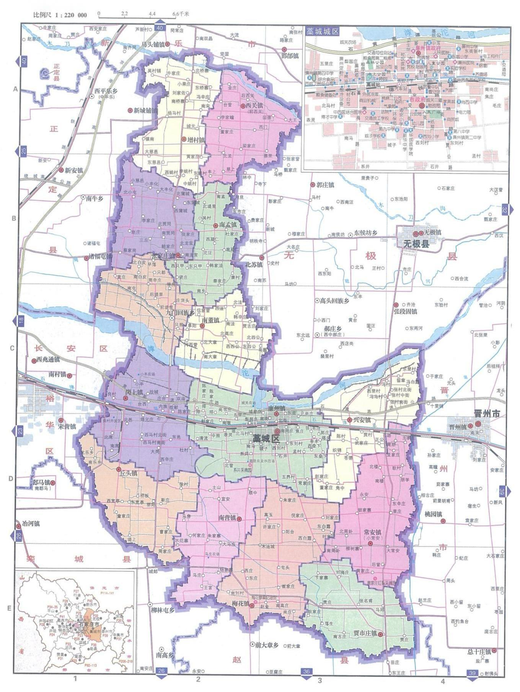

附图2 石家庄市河流水质类别图
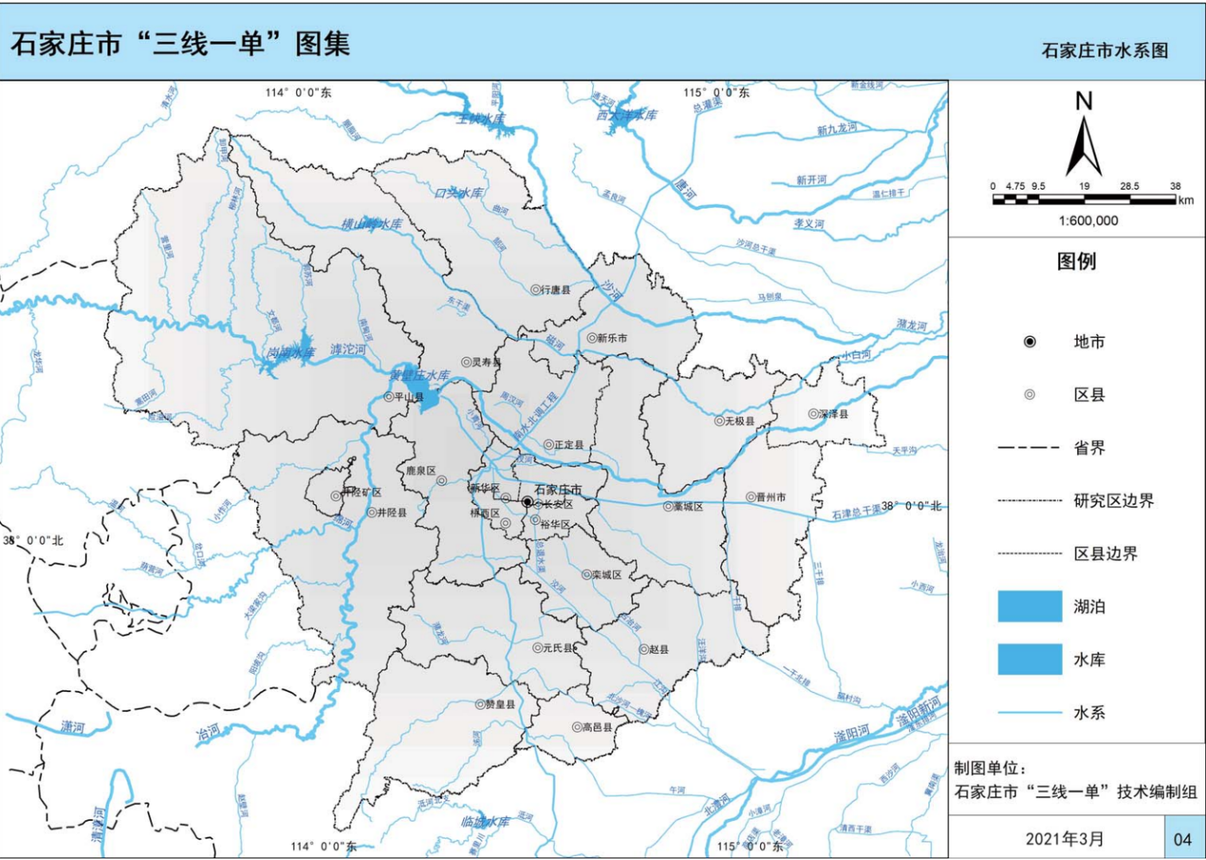

附图3 石津总干渠流域图

附图4 大气环境分区管控图
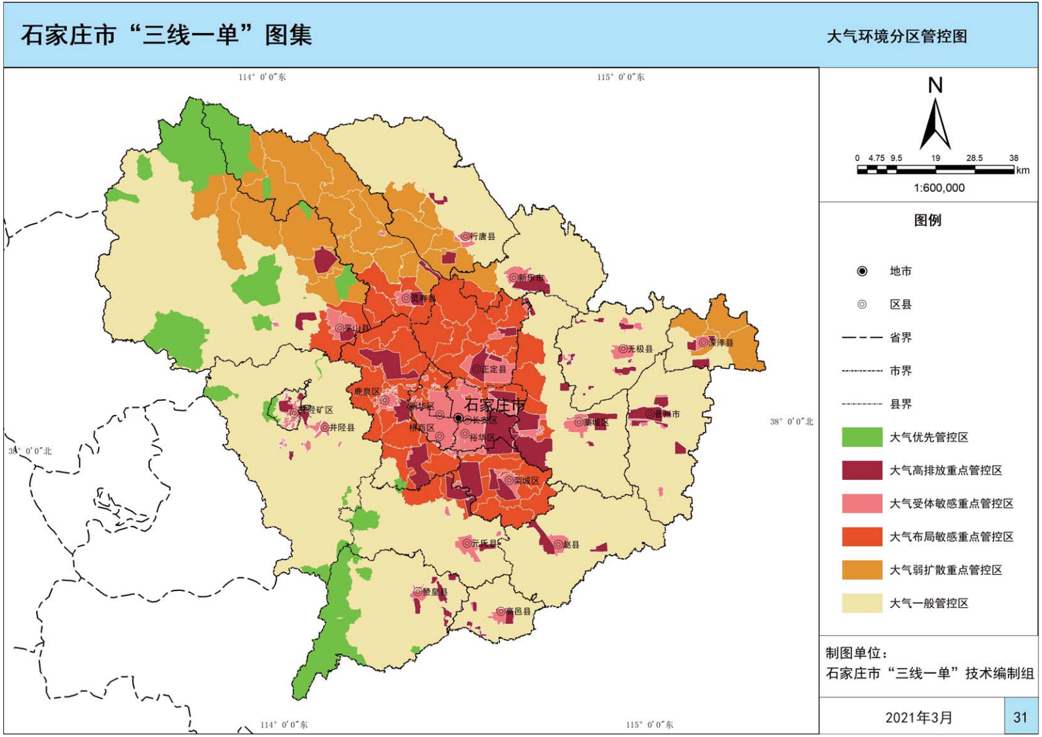

附图5 藁城区畜禽禁养区划分图
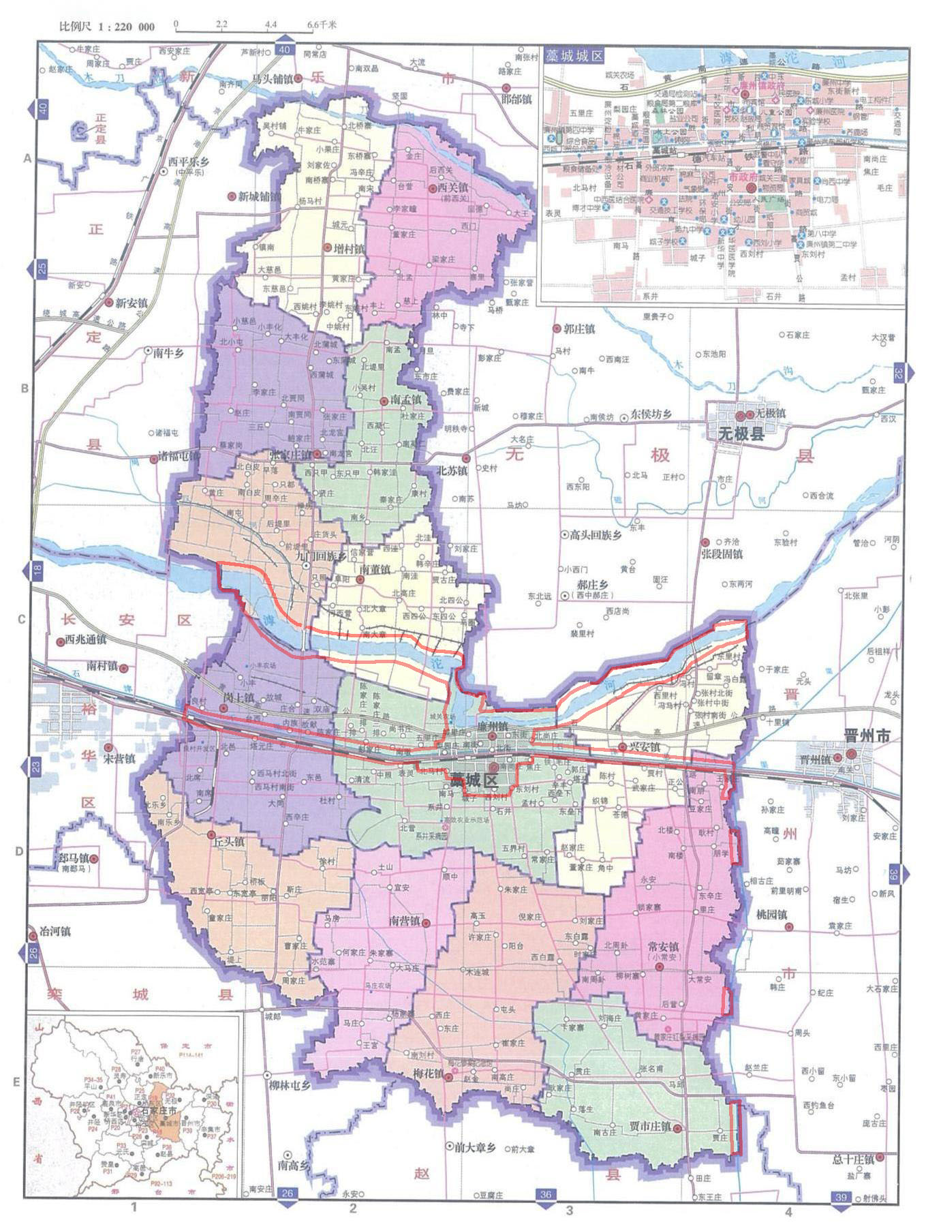
禁养区
图 例

附表1 畜禽规模养殖场（户）清单
序号 | 养殖场名称 | 乡镇 | 村（街道） | 养殖类型 | 存栏数量
1 | 鑫鑫养猪场 | 廉州镇 | 常家庄 | 猪 | 600
2 | 史增军猪厂 | 廉州镇 | 东垒下 | 猪 | 500
3 | 史银刚猪厂 | 廉州镇 | 东垒下 | 猪 | 600
4 | 绿达养猪场 | 开发区 | 北席 | 猪 | 500
5 | 藁城区恒佳养殖场 | 南营 | 马庄村 | 猪 | 5000
6 | 白云飞养猪厂 | 南营 | 大马庄 | 猪 | 500
7 | 石家庄市藁城区亚雷养猪场 | 常安镇 | 朋学 | 猪 | 1000
8 | 李高垒 | 常安镇 | 小常安 | 猪 | 500
9 | 京光养殖场 | 常安镇 | 北楼村 | 猪 | 1600
10 | 石家庄市藁城区鑫荣养殖专业合作社 | 常安镇 | 北楼村 | 猪 | 2200
11 | 张虎伟 | 常安镇 | 南楼村 | 猪 | 600
12 | 时运养殖厂 | 梅花镇 | 木连城 | 猪 | 800
13 | 世博牧业有限公司 | 梅花镇 | 木连城 | 猪 | 5000
14 | 新鑫生态养殖厂 | 梅花镇 | 木连城 | 猪 | 1000
15 | 金吉养殖场 | 梅花镇 | 南刘村 | 猪 | 8500
16 | 藁城区康达生猪生态养殖厂 | 梅花镇 | 西庄 | 猪 | 550
序号 | 养殖场名称 | 乡镇 | 村（街道） | 养殖类型 | 存栏数量
17 | 王新友养猪场 | 梅花镇 | 西白露 | 猪 | 500
18 | 牧亨宝养殖有限公司 | 张家庄镇 | 大丰化 | 猪 | 650
19 | 尔亚洲养猪场 | 兴安镇 | 织锦 | 猪 | 510
20 | 石家庄市藁城区兰天养殖有限公司 | 贾市庄镇 | 南古庄 | 生猪 | 2700
21 | 石家庄市朝宁养殖有限公司 | 贾市庄镇 | 南古庄 | 生猪 | 1000
22 | 石家庄市藁城区程氏养殖有限公司 | 贾市庄镇 | 南古庄 | 生猪 | 680
23 | 藁城市杨战彬养猪场 | 贾市庄镇 | 南古庄 | 生猪 | 600
24 | 藁城市王敏子养猪场 | 贾市庄镇 | 南古庄 | 生猪 | 800
25 | 浩森养殖场 | 南孟镇 | 南孟 | 种猪 | 1200
26 | 赵金虎 | 廉州镇 | 城子 | 牛、羊 | 100
27 | 藁城区犇辉养殖场 | 增村镇 | 镇南村 | 肉牛 | 110
28 | 石家庄瑞江奶牛养殖有限公司 | 增村镇 | 东慈邑 | 奶牛 | 500
29 | 荣祥奶牛饲养专业合作社 | 增村镇 | 东桥寨 | 奶牛 | 600
30 | 向阳养牛场 | 增村镇 | 东姚村 | 肉牛 | 400
31 | 成功养殖场 | 增村镇 | 牛家庄 | 肉牛 | 220
32 | 杨士敏养牛场 | 增村镇 | 杨马村 | 肉牛 | 100
33 | 藁城区优牧专业养殖合作社 | 南营 | 杨家寨 | 肉牛 | 150
序号 | 养殖场名称 | 乡镇 | 村（街道） | 养殖类型 | 存栏数量
34 | 园园牧场 | 南营 | 马庄村 | 肉牛 | 300
35 | 福牛养殖厂 | 南营 | 大马庄 | 肉牛 | 300
36 | 乐豪牧场 | 九门 | 九门 | 肉牛 | 500
37 | 九州牧业 | 九门 | 九门 | 奶牛 | 800
38 | 富农养殖场 | 九门 | 九门 | 奶牛 | 800
39 | 圣牧养殖场 | 九门 | 九门 | 奶牛 | 700
40 | 孟红林 | 常安镇 | 后营 | 肉牛 | 100
41 | 王立平养殖场 | 梅花镇 | 南刘 | 马驴牛 | 600
42 | 王占魁 | 梅花镇 | 西庄 | 牛 | 100
43 | 绿农庄 | 梅花镇 | 朱家庄 | 羊，牛，马，驴 | 810
44 | 青源牧业有限公司 | 梅花镇 | 梅花 | 肉牛 | 200
45 | 河牧奶牛养殖服务专业合作社 | 梅花镇 | 许家庄 | 奶牛 | 350
46 | 李明国养殖场 | 岗上镇 | 故城 | 肉牛 | 120
47 | 赵文华 | 岗上镇 | 小丰 | 肉牛、羊 | 2100
48 | 六合养殖场 | 张家庄镇 | 鲍家庄 | 奶牛 | 320
49 | 庆达牧业有限公司 | 张家庄镇 | 北蒲城 | 奶牛 | 1300
50 | 岳秀芳奶牛场 | 西关镇 | 丰上 | 奶牛 | 761
序号 | 养殖场名称 | 乡镇 | 村（街道） | 养殖类型 | 存栏数量
51 | 裕丰奶牛厂 | 西关镇 | 前西关 | 奶牛 | 360
52 | 天恒牧业 | 南董镇 | 南董 | 奶牛 | 1100
53 | 众鑫牛场 | 南董镇 | 河西营 | 肉牛 | 360
54 | 张果平养牛场 | 南董镇 | 河西营 | 肉牛 | 102
55 | 兴牧奶牛场 | 兴安镇 | 东里村 | 奶牛 | 600
56 | 藁城区贾市庄村福泰养殖场 | 贾市庄镇 | 贾市庄 | 肉牛 | 200
57 | 藁城区贾市庄章财养殖场 | 贾市庄镇 | 贾市庄 | 肉牛 | 260
58 | 田志彪养牛场 | 贾市庄镇 | 耿家庄 | 肉牛 | 260
59 | 藁城区绿源养殖场 | 南孟镇 | 韩家洼 | 肉牛 | 150
60 | 诚鑫牧业 | 南孟镇 | 南乡 | 奶牛 | 600
61 | 孙建伟养殖场 | 南孟镇 | 南乡 | 牛 | 165
62 | 刘彦敏养鸡场 | 廉州镇 | 五界村 | 鸡 | 26000
63 | 王建民 | 廉州镇 | 城子 | 鸡 | 10000
64 | 李瑞全 | 廉州镇 | 表灵 | 鸡 | 10000
65 | 李增利 | 廉州镇 | 表灵 | 鸡 | 20000
66 | 房彦军养鸡厂 | 增村镇 | 小果庄 | 鸡 | 10000
67 | 魏军华 | 增村镇 | 东桥寨 | 鸡 | 10000
序号 | 养殖场名称 | 乡镇 | 村（街道） | 养殖类型 | 存栏数量
68 | 于永力养鸡场 | 南营 | 宜安村 | 鸡 | 20000
69 | 张艳峰养鸡场 | 南营 | 宜安村 | 鸡 | 20000
70 | 石家庄市藁城区嘉泽养鸡场 | 常安镇 | 朋学村 | 鸡 | 35000
71 | 马新民养鸡 | 常安镇 | 东辛庄 | 鸡 | 13000
72 | 马新波养鸡 | 常安镇 | 东辛庄 | 鸡 | 15000
73 | 韩彦青养鸡 | 常安镇 | 东辛庄 | 鸡 | 13000
74 | 马亚伟 | 常安镇 | 大常安 | 鸡 | 10000
75 | 藁城区曹立伟养殖场 | 常安镇 | 大常安 | 鸡 | 10000
76 | 李宏磊 | 常安镇 | 大常安 | 鸡 | 10000
77 | 藁城区佳合家庭农场 | 常安镇 | 大常安 | 鸡 | 10000
78 | 藁城区茂发家庭农场 | 常安镇 | 北楼 | 鸡 | 13800
79 | 郭大伟养殖场 | 常安镇 | 南周卦 | 鸡 | 10000
80 | 郭安国养殖场 | 常安镇 | 南周卦 | 鸡 | 80000
81 | 郭安民养殖场 | 常安镇 | 南周卦 | 鸡 | 50000
82 | 郭亚宁养殖场 | 常安镇 | 南周卦 | 鸡 | 30000
83 | 王振辉养殖场 | 常安镇 | 南周卦 | 鸡 | 11000
84 | 袁兵强养殖场 | 常安镇 | 南周卦 | 鸡 | 250000
序号 | 养殖场名称 | 乡镇 | 村（街道） | 养殖类型 | 存栏数量
85 | 王少峰养殖场 | 常安镇 | 南周卦 | 鸡 | 20000
86 | 兴羽养殖场 | 梅花镇 | 梅花 | 鸡 | 50000
87 | 李红卫养殖场 | 岗上镇 | 故城 | 鸡 | 10000
88 | 齐小平养殖场 | 岗上镇 | 故城 | 鸡 | 10000
89 | 何保江 | 张家庄镇 | 鲍家庄 | 鸡 | 10000
90 | 鲍进校 | 张家庄镇 | 鲍家庄 | 鸡 | 10000
91 | 鲍爱民 | 张家庄镇 | 鲍家庄 | 鸡 | 10000
92 | 鲍建设 | 张家庄镇 | 鲍家庄 | 鸡 | 10000
93 | 姚会英 | 张家庄镇 | 西蒲城 | 鸡 | 50000
94 | 李书彩养鸡场 | 张家庄镇 | 李家庄 | 鸡 | 12000
95 | 李保堂 | 张家庄镇 | 大丰化 | 鸡 | 11000
96 | 李雪保 | 张家庄镇 | 大丰化 | 鸡 | 10000
97 | 李振国 | 张家庄镇 | 大丰化 | 鸡 | 10000
98 | 卢中平 | 张家庄镇 | 三邱 | 鸡 | 11000
99 | 姚会英 | 张家庄镇 | 西蒲城 | 鸡 | 50000
100 | 信德养殖场 | 张家庄镇 | 小慈邑 | 鸡 | 40000
101 | 鸣利养殖场 | 张家庄镇 | 小慈邑 | 鸡 | 30000
序号 | 养殖场名称 | 乡镇 | 村（街道） | 养殖类型 | 存栏数量
102 | 圣爱养殖场 | 张家庄镇 | 小慈邑 | 鸡 | 20000
103 | 振军养殖场 | 西关镇 | 固德 | 鸡 | 16000
104 | 贵锁养殖场 | 西关镇 | 寨里 | 鸡 | 10000
105 | 品卉养殖场 | 西关镇 | 北孟 | 鸡 | 23000
106 | 刘运红养殖场 | 西关镇 | 梁家庄 | 鸡 | 40000
107 | 刘拴庄养殖场 | 西关镇 | 梁家庄 | 鸡 | 20000
108 | 王秀华养鸡场 | 南董镇 | 贾古庄 | 鸡 | 10000
109 | 侯中社养鸡场 | 南董镇 | 贾古庄 | 鸡 | 10000
110 | 张松养鸡场 | 南董镇 | 贾古庄 | 鸡 | 10000
111 | 蔡荣贵养鸡场 | 南董镇 | 韩辛庄 | 鸡 | 29000
112 | 路月宾养鸡场 | 南董镇 | 北洼 | 鸡 | 10000
113 | 路斌挪养鸡场 | 南董镇 | 北洼 | 鸡 | 10000
114 | 新素花养鸡场 | 南董镇 | 南大章 | 鸡 | 30000
115 | 张永虎养殖场 | 兴安镇 | 陈村 | 鸡 | 14000
116 | 藁城区林木养殖场 | 贾市庄镇 | 马邱 | 鸡 | 30000
117 | 石家庄洪江家庭农场 | 贾市庄镇 | 张名甫 | 鸡 | 20000
118 | 陈玉亮养殖场 | 贾市庄镇 | 贾市庄 | 鸡 | 10000
序号 | 养殖场名称 | 乡镇 | 村（街道） | 养殖类型 | 存栏数量
119 | 田江磊养殖场 | 贾市庄镇 | 耿家庄 | 鸡 | 17000
120 | 王利建养殖场 | 贾市庄镇 | 卞家寨 | 鸡 | 22000
121 | 陈景养殖场 | 贾市庄镇 | 张名甫 | 鸡 | 20000
122 | 李荣良养殖场 | 贾市庄镇 | 张名甫 | 鸡 | 12000
123 | 陈玉雷养殖场 | 贾市庄镇 | 张名甫 | 鸡 | 10000
124 | 赵建伟养殖场 | 贾市庄镇 | 张名甫 | 鸡 | 18000
125 | 瑞山养鸡厂 | 南孟镇 | 东只甲 | 鸡 | 10000
126 | 新刚养鸡厂 | 南孟镇 | 东只甲 | 鸡 | 20000
127 | 新红养鸡厂 | 南孟镇 | 东只甲 | 鸡 | 20000
128 | 龙魏养鸡厂 | 南孟镇 | 东只甲 | 鸡 | 30000
129 | 王建中养殖场 | 南孟镇 | 贤庄 | 鸡 | 10000
130 | 张国强养殖场 | 南孟镇 | 贤庄 | 鸡 | 40000
131 | 陈瑞国养殖场 | 南孟镇 | 贤庄 | 鸡 | 14000
132 | 王冲养殖场 | 南孟镇 | 贤庄 | 鸡 | 180000
133 | 张国辉养殖场 | 南孟镇 | 贤庄 | 鸡 | 11000
134 | 王凯凯养殖场 | 南孟镇 | 贤庄 | 鸡 | 15000
135 | 杨建辉养殖场 | 南孟镇 | 南凝仁 | 鸡 | 16000
序号 | 养殖场名称 | 乡镇 | 村（街道） | 养殖类型 | 存栏数量
136 | 晓松养鸡场 | 南孟镇 | 韩家洼 | 鸡 | 90000
137 | 兴旺养殖场 | 南孟镇 | 南孟 | 鸡 | 29000
138 | 郑振涛养殖场 | 南孟镇 | 南孟 | 鸡 | 18000
139 | 郝力伟养殖场 | 南孟镇 | 南孟 | 鸡 | 21000
140 | 凯诺养殖场 | 南孟镇 | 北汪村 | 鸡 | 20000
141 | 凯诺养殖场 | 南孟镇 | 北汪村 | 鸡 | 40000
142 | 永占养殖场 | 南孟镇 | 西凝仁 | 鸡 | 10000
143 | 振国养殖场 | 南孟镇 | 西凝仁 | 鸡 | 10000
144 | 青霞养殖场 | 南孟镇 | 西凝仁 | 鸡 | 10000
145 | 力军养殖场 | 南孟镇 | 西凝仁 | 鸡 | 10000
146 | 志涛养殖场 | 南孟镇 | 西凝仁 | 鸡 | 10000
147 | 军友养殖场 | 南孟镇 | 西凝仁 | 鸡 | 10000
148 | 贵栓养殖场 | 南孟镇 | 杜家庄 | 鸡 | 10000
149 | 刘勤会 | 南孟镇 | 北堤里 | 鸡 | 12000
150 | 刘彦伟 | 南孟镇 | 北堤里 | 鸡 | 10000
151 | 刘风清 | 南孟镇 | 北堤里 | 鸡 | 15000
152 | 逸辰牧业 | 南孟镇 | 南乡 | 鸡 | 90000
序号 | 养殖场名称 | 乡镇 | 村（街道） | 养殖类型 | 存栏数量
153 | 孙红果养鸡场 | 南孟镇 | 南乡 | 鸡 | 20000
154 | 孙春峰养鸡场 | 南孟镇 | 南乡 | 鸡 | 10000
155 | 孙建国养鸡场 | 南孟镇 | 南乡 | 鸡 | 50000
156 | 孙青魁养鸡场 | 南孟镇 | 南乡 | 鸡 | 12000
157 | 齐军峰养鸡场 | 南孟镇 | 南乡 | 鸡 | 40000
158 | 李志川养殖场 | 南孟镇 | 南乡 | 鸡 | 10000
159 | 齐永亮养殖场 | 南孟镇 | 南乡 | 鸡 | 20000
160 | 齐永红养殖场 | 南孟镇 | 南乡 | 鸡 | 45000

